МИНИСТЕРСТВО НАУКИ И ВЫСШЕГО ОБРАЗОВАНИЯ

РОССИЙСКОЙ ФЕДЕРАЦИИ

Федеральное государственное бюджетное образовательное учреждение

высшего образования

«Воронежский государственный технический университет»

(ФГБОУ ВО «ВГТУ», ВГТУ)

Факультет информационных технологий и компьютерной

безопасности

Кафедра систем управления и информационных технологий

в строительстве

Отчет по лабораторной работе № 6

по дисциплине: Вычислительные системы, сети и телекоммуникации

Выполнил студент: Кенарских К.Д.

Группа: бПИ-221

Руководитель: доцент, Акамсина Н.В.

Работа защищена « » 2023г.

С оценкой

(подпись)

Воронеж 2023

**Цель работы:**

Изучение особенностей представления вещественных чисел в формате с фиксированной запятой.

**Программные средства:**

Интерактивный пакет программ «Компьютерная арифметика».

**Задания для внеаудиторной работы:**

1. Записать месяц своего рождения, как целую часть числа A и дату, как дробную часть A.
2. Закодировать это число в заданном формате с фиксированной запятой в 16-битном формате с 5 разрядами для представления дробной части.
3. Закодировать это число в заданном формате с фиксированной запятой в 8-битном формате с 3 разрядами для представления дробной части.

Для кодировки числа в заданном формате для начала переведем целую часть в двоичную систему счисления и запишем его в выделенных для него разрядах. Затем путем умножения на 2 и отсекания целой части переведем дробную часть в двоичную систему счисления и запишем его в выделенных для него разрядах. Решение задания представлено на рисунке 1.

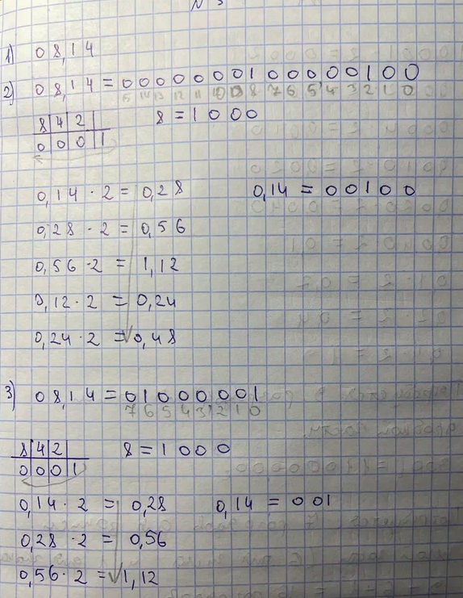

Рисунок 1 - Решение задания 3

**Задачи наподобие задачам из контрольной работы:**

1. Выбрать количество разрядов для записи целой и дробной части в 16-битном формате с фиксированной запятой (основание системы счисления 8),
   1. чтобы обеспечить точность представления чисел не менее 0,001;
   2. при условии, что обрабатываются числа |x| < 300, для целой части числа;
   3. указать количество разрядов, необходимых для выполнения двух вышеперечисленных условий одновременно.
2. Сложить два шестнадцатиричных числа A = A1 и B = F8, если A имеет 8-битный формат с фиксированной запятой и 3 разрядами дробной части, а B – 16-битный с 5 разрядами целой части. Используйте правила двоичной арифметики. Результат представить десятеричным числом со знаком.

Для поиска требуемого количества разрядов дробной части для обеспечения точности не менее 0,001 будем пошагово умножать 0,001 до тех пор, пока очередной разряд не примет значение 1. Количество проведенных итераций – требуемое количество разрядов.

Для поиска требуемого количества разрядов целой части, удовлетворяющего условию |x| < 300 переведем 300 в двоичную систему счисления, количество разрядов + 1 есть требуемое количество разрядов.

Для нахождения общего формата сложим количество требуемых разрядов для целой и дробной частей. Решение задания представлено на рисунке 2.

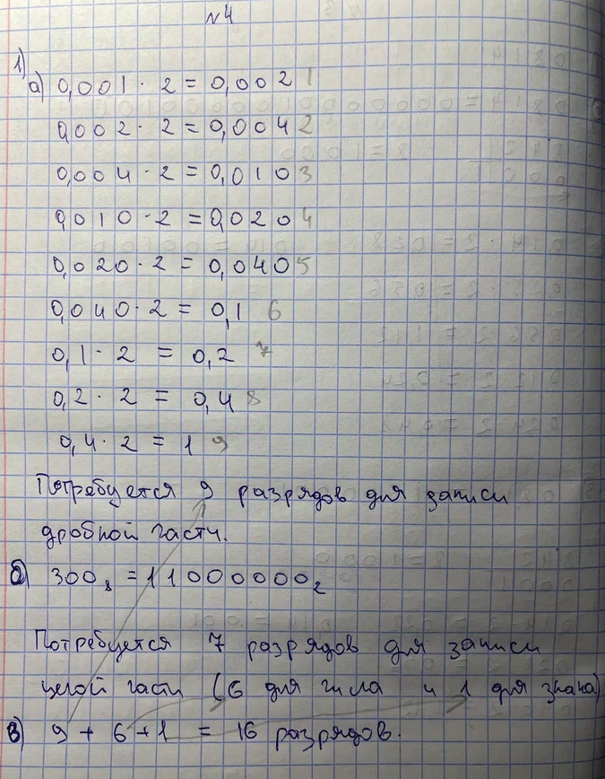

Рисунок 2 - Решение задания 4.1

В начале переведем шестнадцатеричные числа в двоичную систему счисления, затем распределим разряды для целых и дробных частей, соответствуя условию. После сложим числа по правилам двоичной арифметики и получившийся результат переведем в десятичную систему счисления. Решение задания представлено на рисунке 3.\

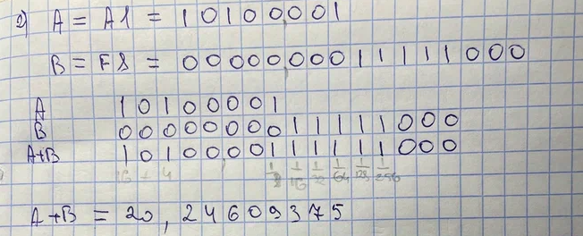

Рисунок 3 - Решение задания 4.2

**Контрольный тест:**

1. В
2. А
3. Г
4. Г

**Вывод:**

В ходе выполнения лабораторной работы были изучены особенности представления вещественных чисел в формате с фиксированной запятой, метод перевода чисел с фиксированной запятой в двоичную систему счисления, метод перевода чисел с фиксированной запятой из двоичной системы счисления в другие, правила арифметических операций двоичной системы счисления над числами с фиксированной запятой. Выполнен ряд внеаудиторных и контрольных заданий.